Первыми книгами для ребенка являются сказки. Сказка будит любознательность и воображение ребенка, развивает его интеллект, помогает понять самого себя, свои желания и эмоции, а также желания и эмоции других людей. В ней сочетается не только занимательный сюжет с
удивительными героями, но и чувствуется присутствие ощущения истинной поэзии, которая открывает слушателю мир человеческих чувств, утверждает доброту и справедливость, а также приобщает к русской культуре, к мудрому народному опыту, к родному языку.

К выбору сказок для детей нужно отнестись со всей серьезностью. Прежде всего, необходимо учитывать возраст ребенка. Выбирая сказку для ребенка, нужно учитывать особенности его характера и темперамента. Прежде чем рассказать (прочитать) сказку, проанализируйте ее сами.

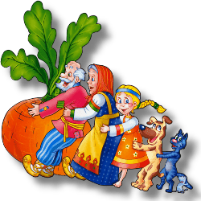 Чтение сказок для самых маленьких детей (от 2 до 3 лет).

Первые сказки для ребенка должны быть несложными и короткими. Их смысл должен быть хорошо уловим, а слова — простыми и понятными.

Деткам от 1-3 лет хорошо подойдут простые народные сказки с простыми предложениями и с множеством повторений (например, тянут — потянут; бил, бил-не разбил; катится колобок, катится и т. п.). Ребенку нужны такие повторы, чтобы он лучше понял содержание, усвоил лексику, запомнил грамматические формы. Мама и папа, рассказывая, могут подражать голосам животных, корчить рожицы и жестикулировать – это ребенку очень понравится. Выбирайте яркие, красочные книжки с большим количеством иллюстраций и плотными страницами, чтобы ребенок не мог их разорвать. Множество картинок легко воспринимаются ребенком в этом возрасте, пополняя его словарный запас.

Рекомендуем вам следующие сказки:

- «Курочка Ряба»;
- «Колобок»;
- «Репка», (обр. К. Ушинского);
- «Как коза избушку построила», (обр. М. Булатова);
- «Козлятки и волк», (обр. К. Ушинского);
- «Теремок», (обр. М. Булатова);
- «Маша и медведь», (обр. М. Булатова).

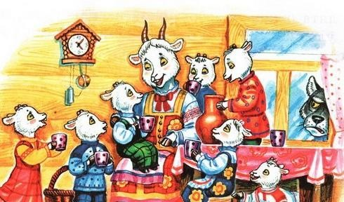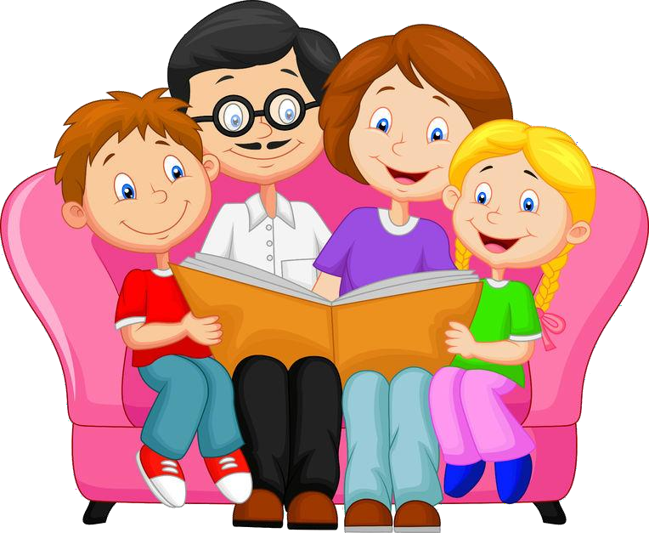 Младший дошкольный возраст (от 3 до 4 лет).

Детям от 3 до 4 лет можно читать более сложные произведения, отдавая предпочтение книгам ярким, красочным, много иллюстраций, большого формата, где главными героями являются животные и люди; сказки в стихах, народные поучительные сказки, которые состоят из более сложных сюжетов и требуют
более обширного запаса слов, а также терпения, ведь сказки более длинные. Сказки должны быть со счастливым концом и нести ту идею, которую родители хотят донести до своего малыша. Маленьким детям лучше читать сказки, которые учат доброте и сочувствию, какие бы приключения не происходили с героями сказки на протяжении всего сюжета в конце добро должно победить.
Для детей 3-4 лет мы рекомендуем вам следующие сказки;

- «Бычок —черный бочок, белые копытца»:
- «Волк и козлята», обр. А. Н. Толстого;
- «Гуси-лебеди»;
- «Колобок», обр. К. Ушинского;
- «Кот, петух и лиса», обр. М. Боголюбской;
- «Лиса и Заяц», обр. В. Даля;
- «Снегурочка и лиса»;
- «Теремок», обр. Е. Чарушина;
- «У страха глаза велики», обр. М. Серовой.

